Prototype Wireframes



Naam: Kenley Strik  
Klas: RIO4-APO3B  
Datum: 9-04-2018  
Versie: v1.1.0

Inhoud

Inleiding 2

Uitleg volgorde 2

Wireframes 3

Login(1) 3

Dashboard(2) 3

Overzichten(3) 4

Overzicht Taken(3.1) 4

Taak Bewerken(3.1.1) 4

Overzicht Klanten(3.2) 5

Klant Bewerken(3.2.1) 5

Overzicht Partners(3.3) 6

Partner Bewerken(3.3.1) 6

Overzicht Telefoongesprekken(3.4) 7

Telefoongesprek Bewerken(3.4.1) 7

Rapportages(4) 8

Rapportage Opstellen(4.1) 8

Rapportages Inzien(4.2) 8

Rapportage Bekijken(4.2.1) 9

Registraties(5) 9

Taak Registreren(5.1) 9

Klant Registreren(5.2) 10

Partner Registreren(5.3) 10

Telefoongesprek Registreren(5.4) 11

Profiel(6) 11

Handtekeningen 11

# Inleiding

In dit document zal je alle wireframes aantonen die met de website te maken hebben. Met deze wireframes is het makkelijk om een design te vormen voor de website en op deze manier kun je alle componenten van een site weergeven. Ook worden deze schermen genummerd op een bepaalde volgorde.

# Uitleg volgorde

Alle hoofdonderwerpen zijn genummerd vanaf 1 en worden op deze manier genoteerd (1). Alle subonderdelen van deze onderwerpen zijn ook op deze manier genummerd maar dan op deze manier (1.1). Onderdelen die hieronder zitten worden weergeven op deze manier (1.1.1) Niet alle hoofdonderwerpen hebben een scherm van deze onderwerpen hebben alleen de subonderdelen en de onderdelen daaronder een scherm, dit is het geval bij (Overzichten, Rapportages en Registraties).  
  
Weergaven van volgorde:

Login(1)

Dashboard(2)

Overzichten(3)

-> Overzicht Taken(3.1)

-> Taak Bewerken(3.1.1)

-> Overzicht Klanten(3.2)

-> Klant Bewerken(3.2.1)

-> Overzicht Partners(3.3)

-> Partner Bewerken(3.3.1)

-> Overzicht Telefoongesprekken(3.4)

-> Telefoongesprek Bewerken(3.4.1)

Rapportages(4)

-> Rapportage Opstellen(4.1)  
 -> Rapportages Inzien(4.2)

-> Rapportage Bekijken(4.2.1)

Registraties(5)

-> Taak Registreren(5.1)  
 -> Klant Registreren(5.2)  
 -> Partner Registreren(5.3)  
 -> Telefoongesprek Registreren(5.4)

Profiel(6)

# Wireframes

## Login(1)

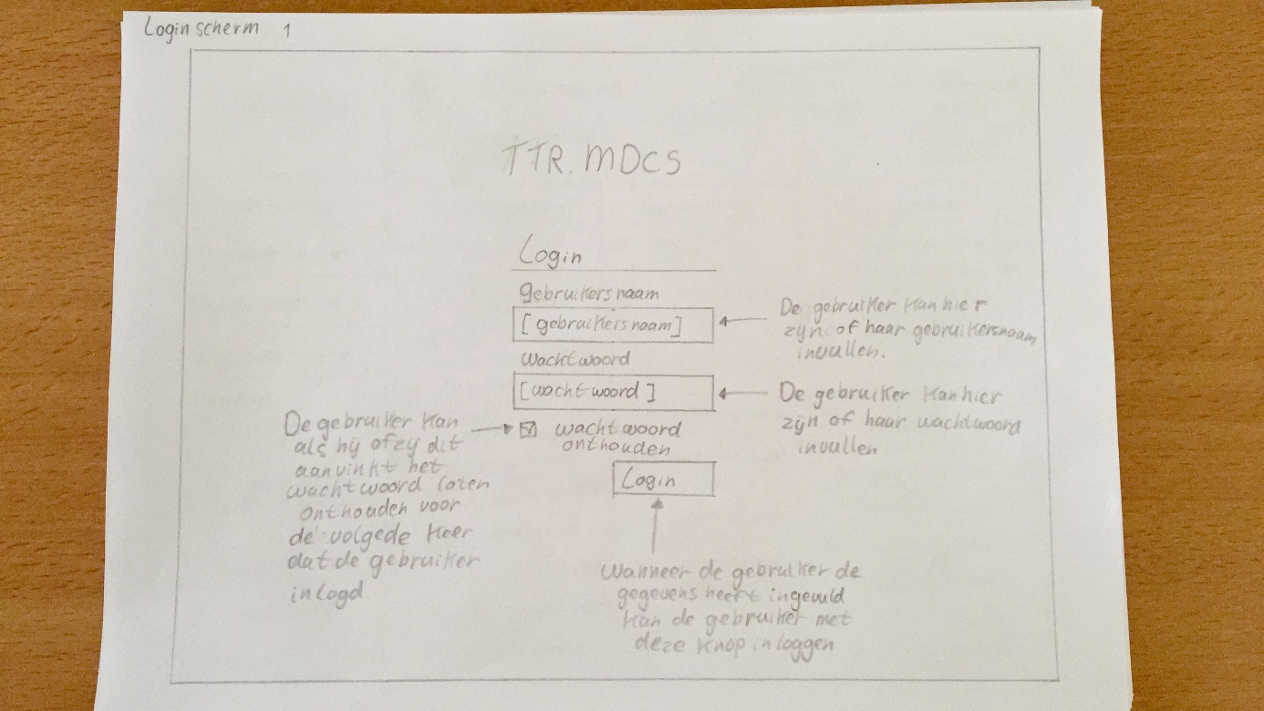

## Dashboard(2)

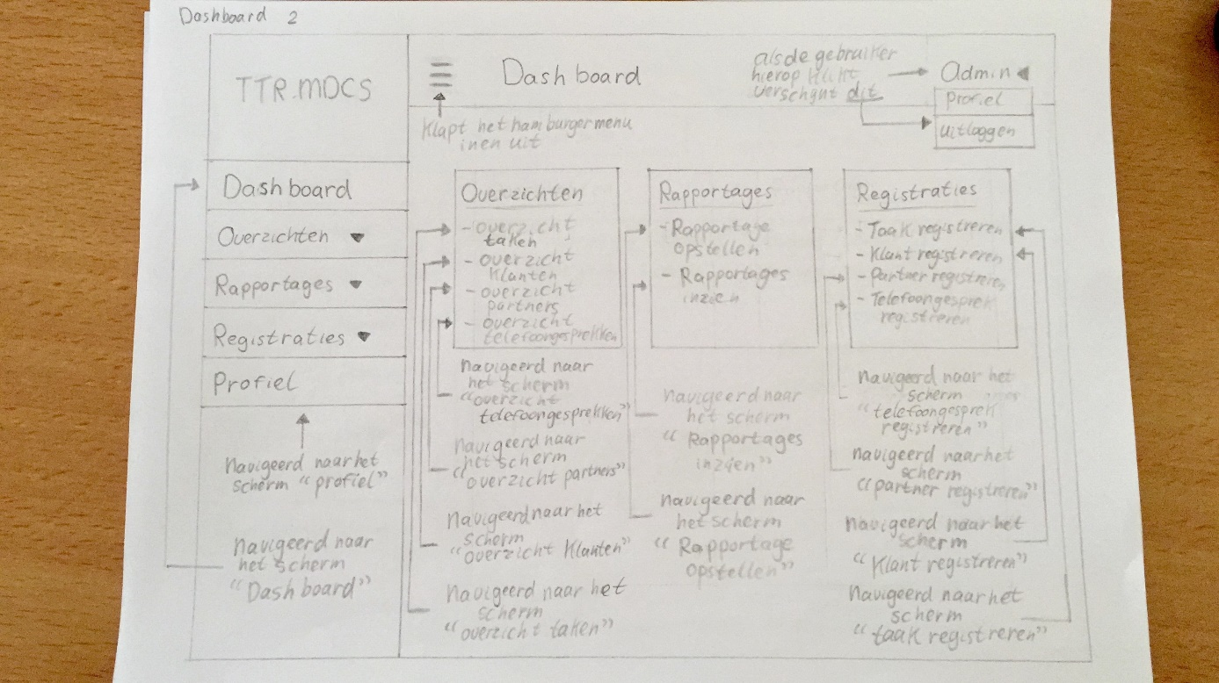

## Overzichten(3)

### Overzicht Taken(3.1)

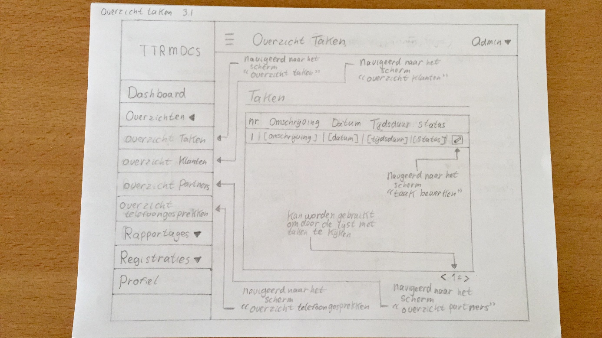

#### Taak Bewerken(3.1.1)

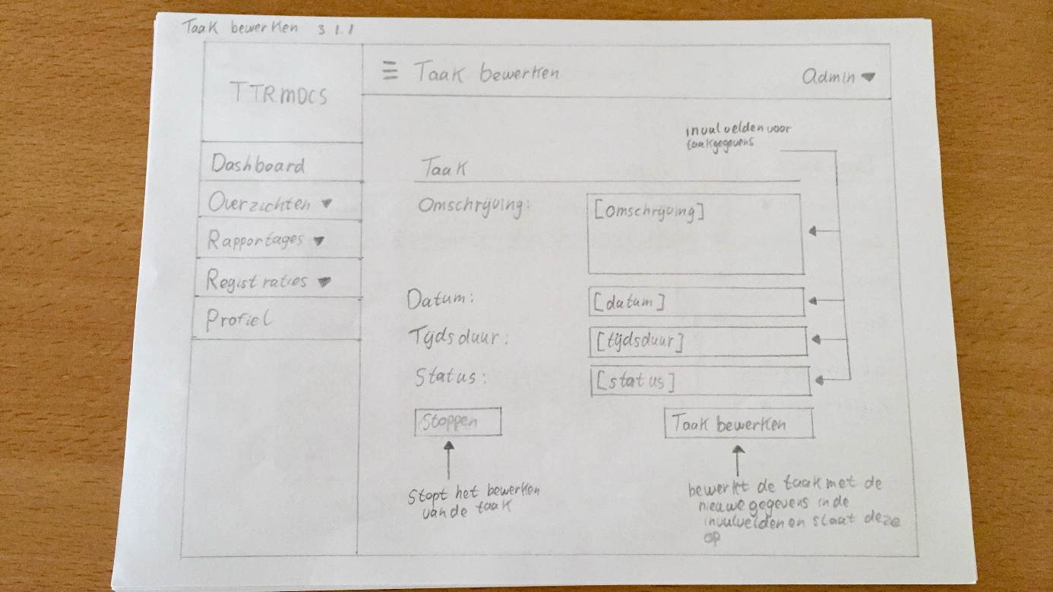

### Overzicht Klanten(3.2)

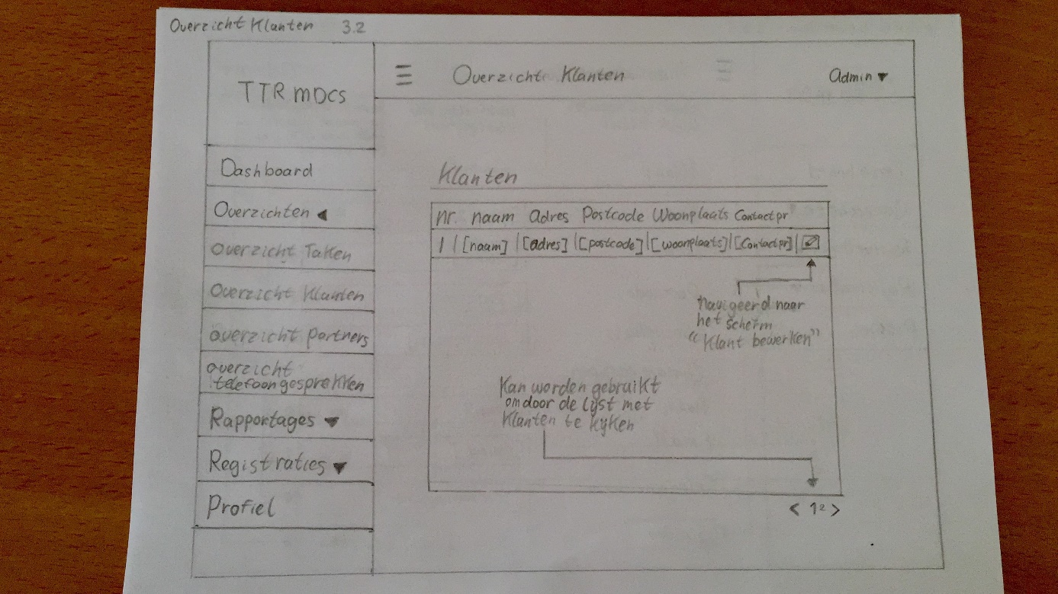

#### Klant Bewerken(3.2.1)

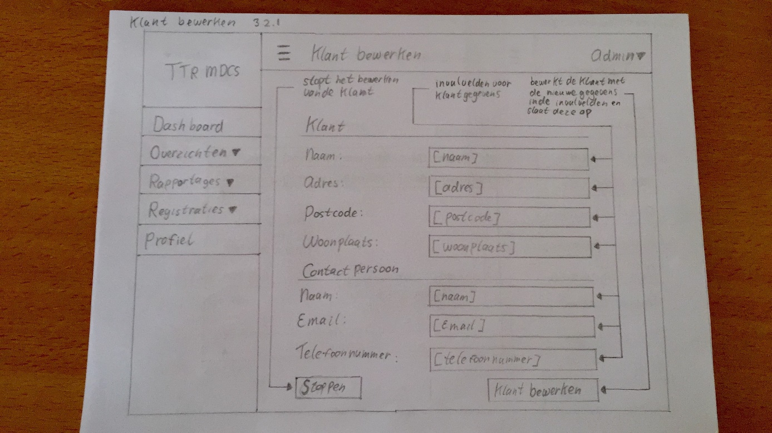

### Overzicht Partners(3.3)

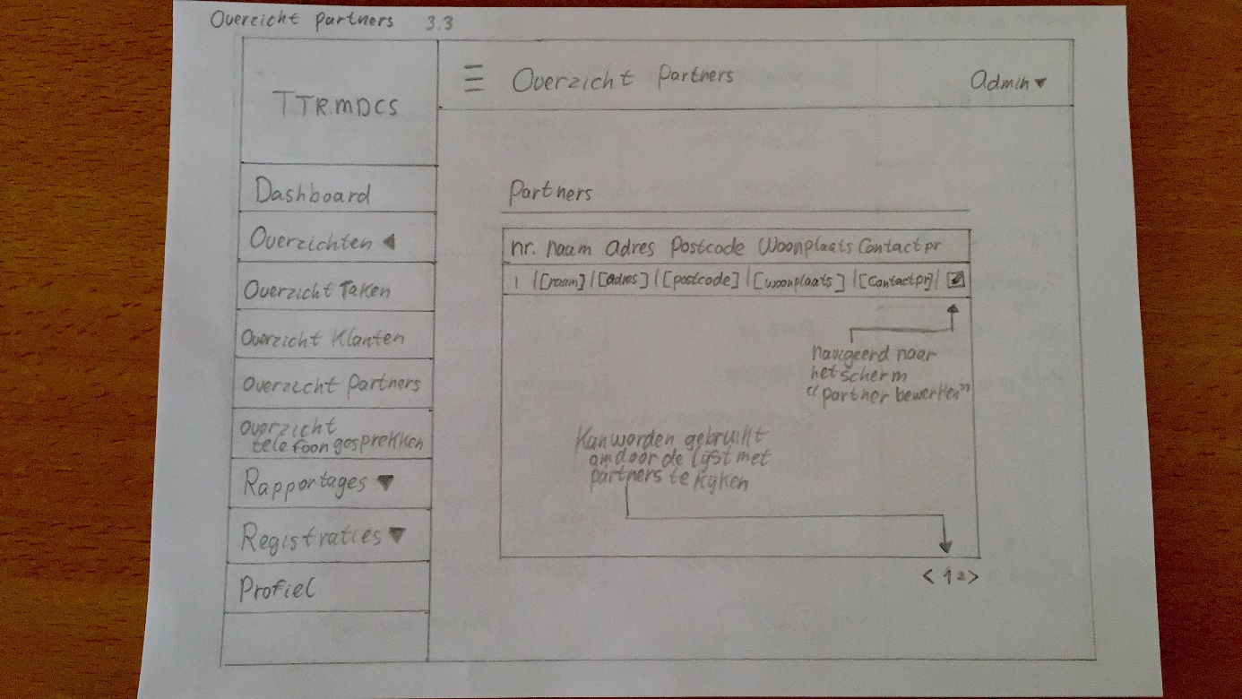

#### Partner Bewerken(3.3.1)

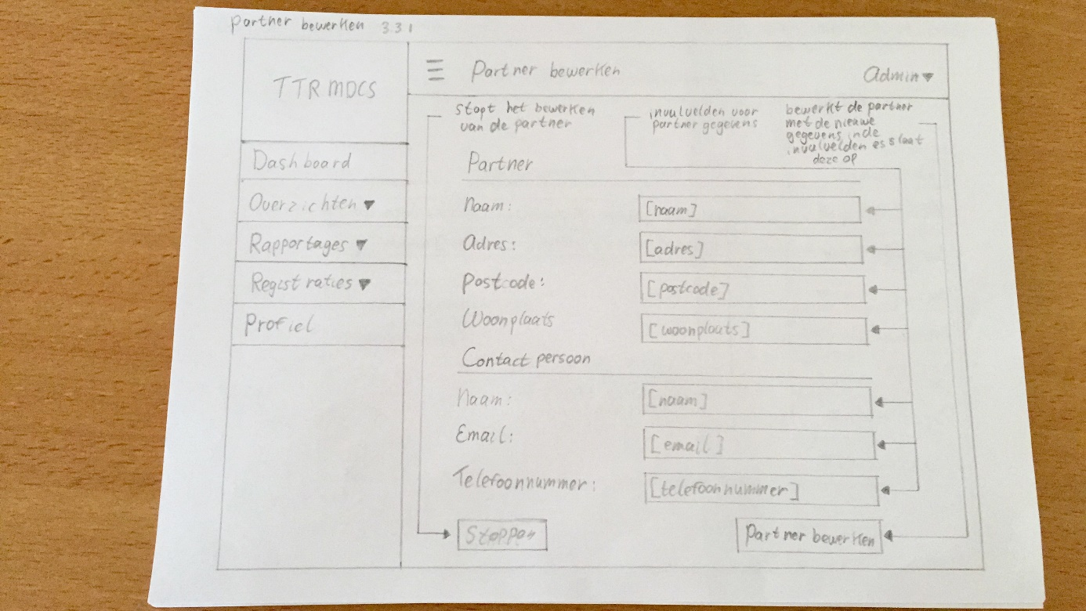

### Overzicht Telefoongesprekken(3.4)

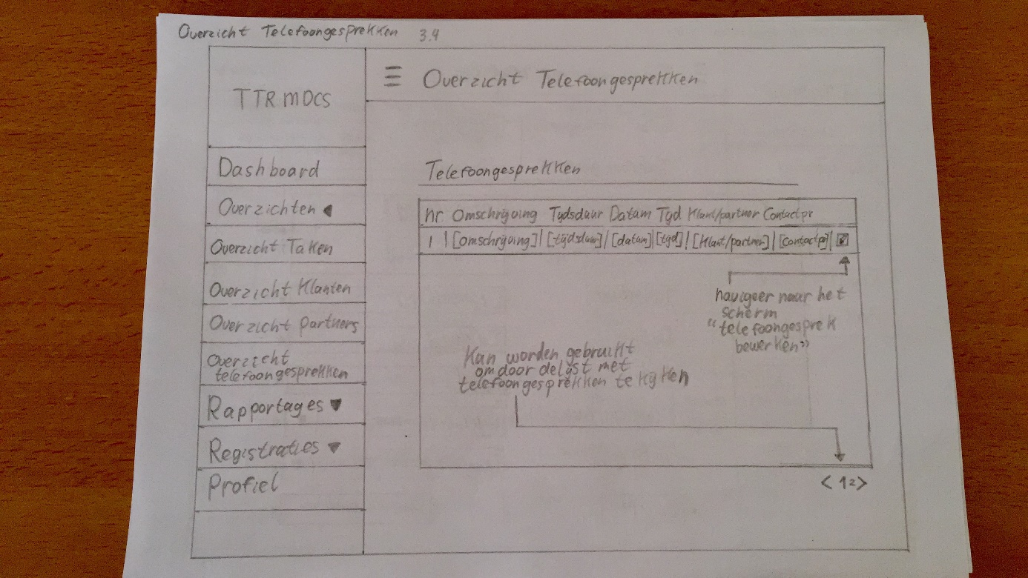

#### Telefoongesprek Bewerken(3.4.1)

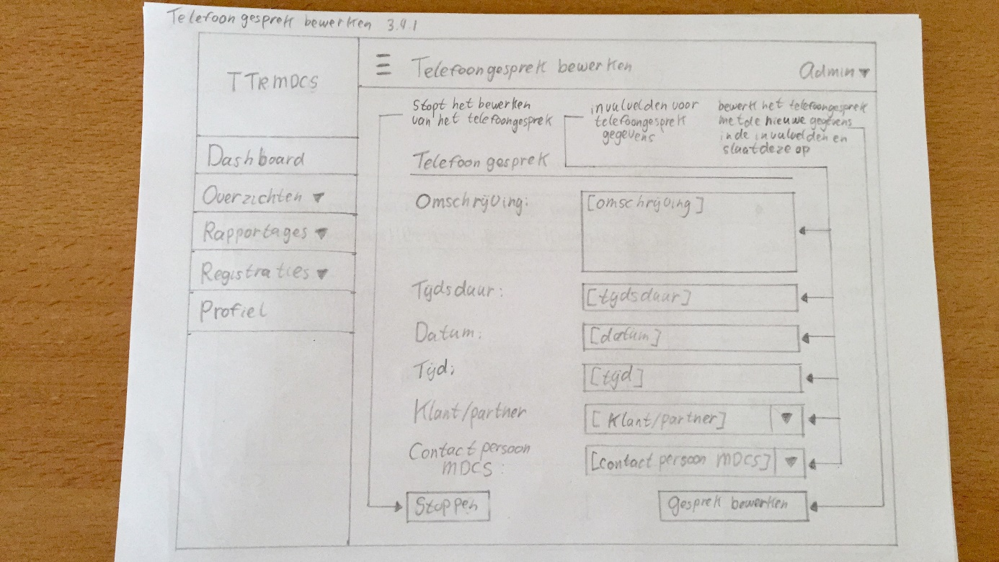

### Rapportages(4)

### Rapportage Opstellen(4.1)

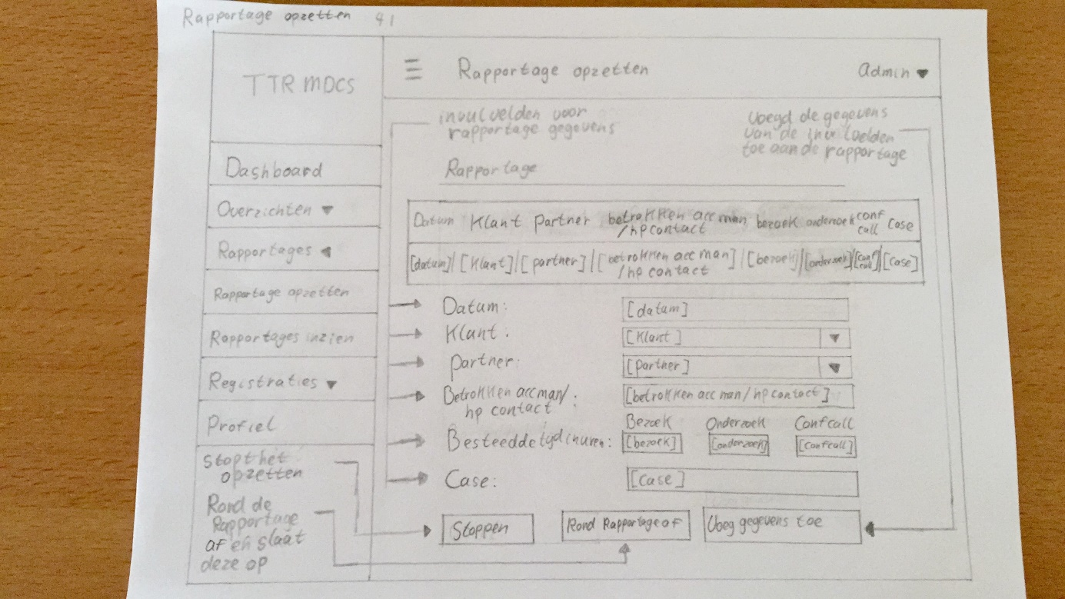

### Rapportages Inzien(4.2)

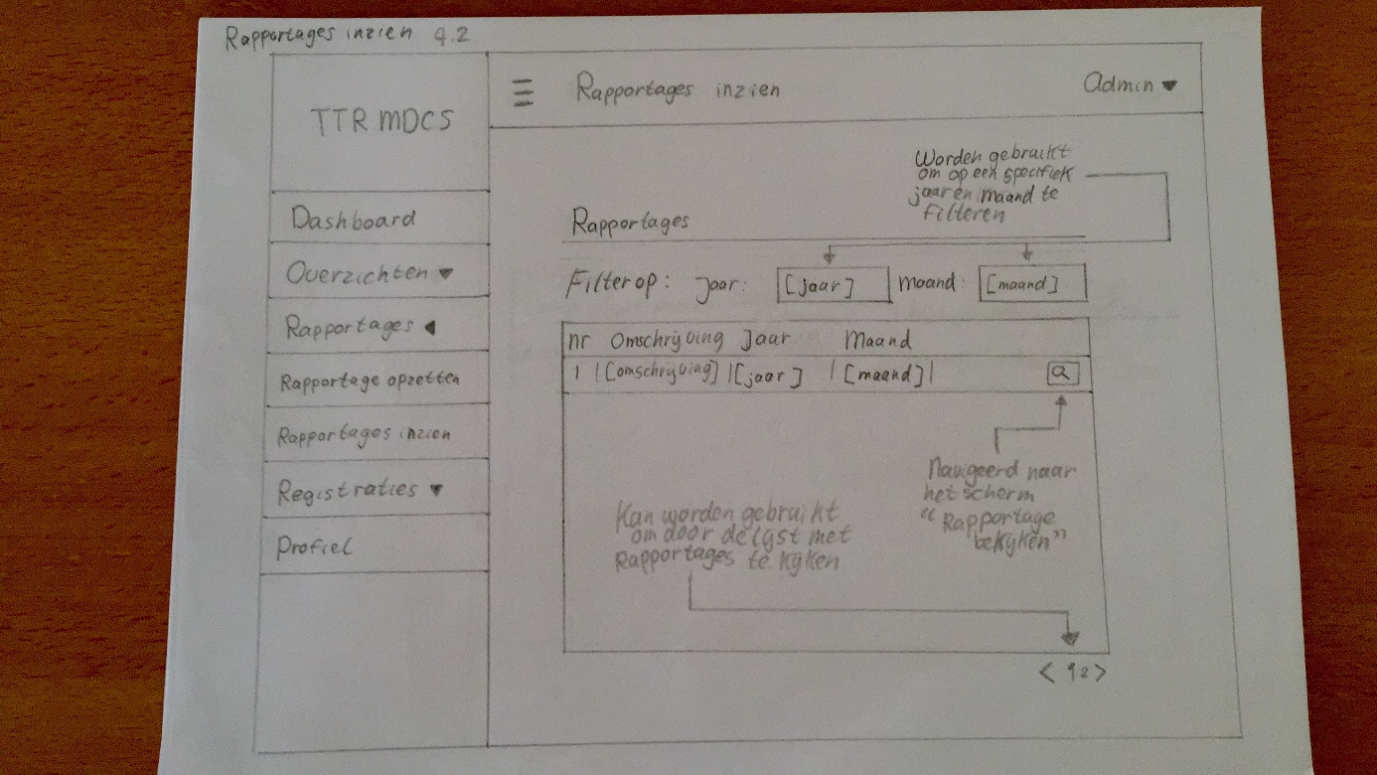

#### Rapportage Bekijken(4.2.1)

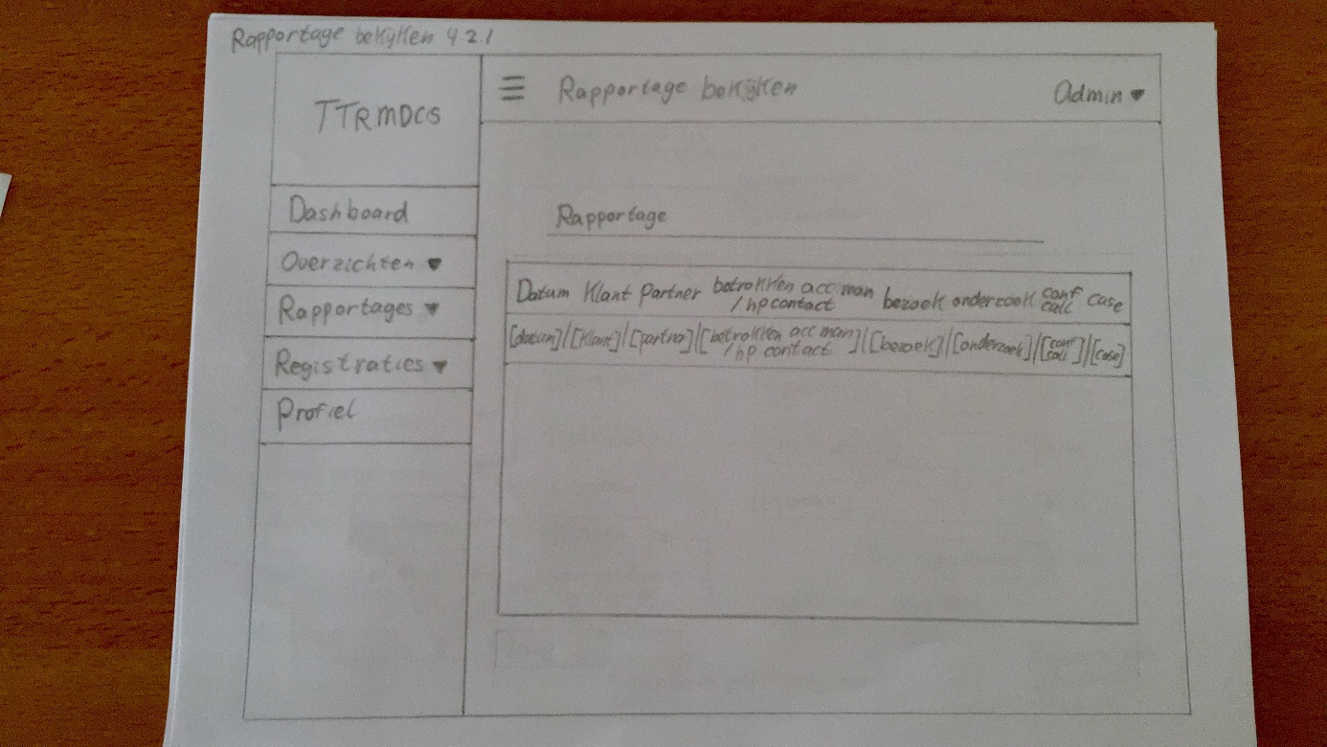

### Registraties(5)

### Taak Registreren(5.1)

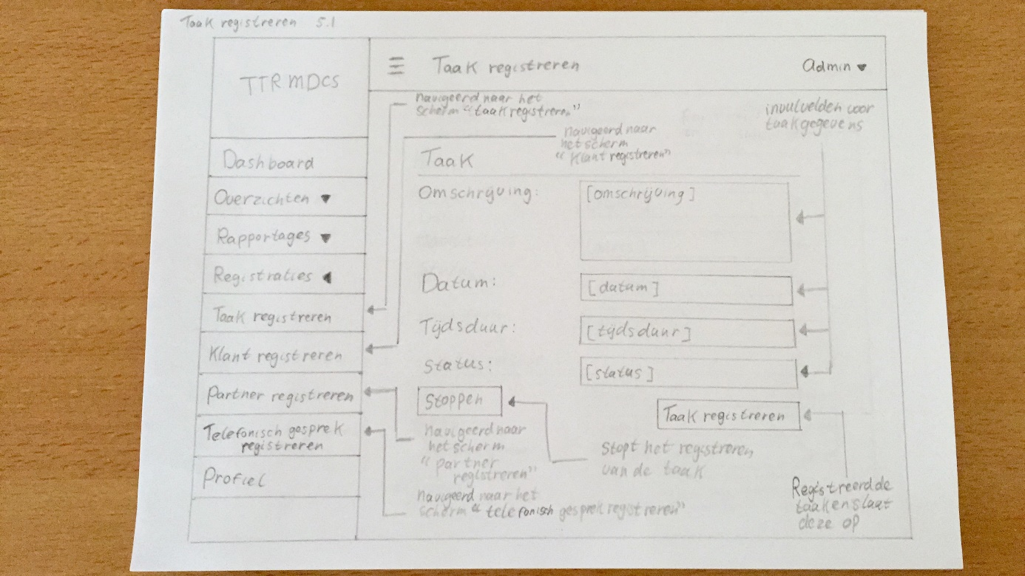

### Klant Registreren(5.2)

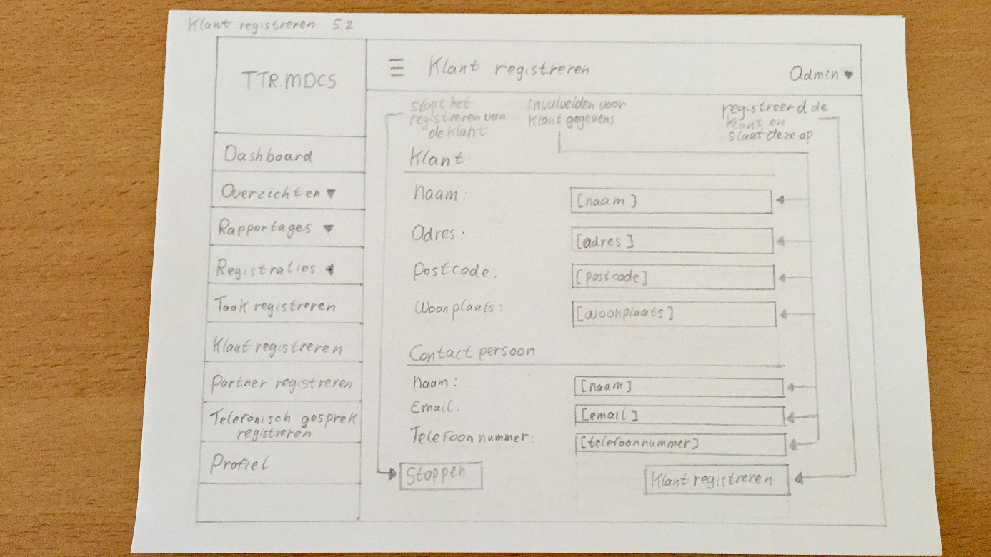

### Partner Registreren(5.3)



### Telefoongesprek Registreren(5.4)

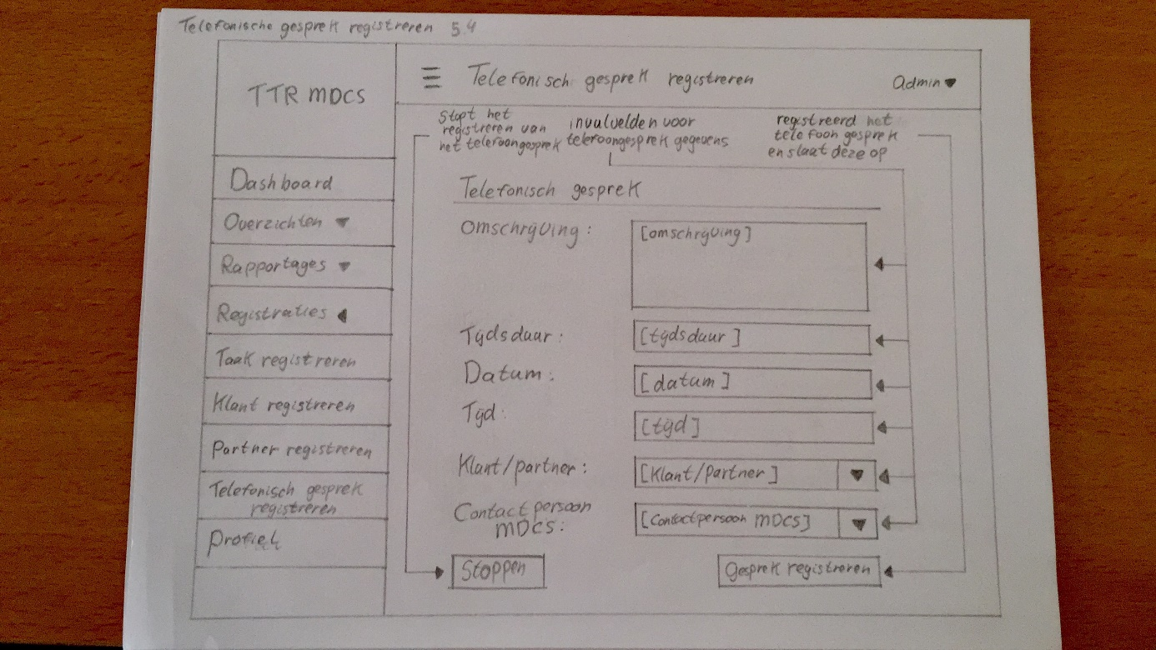

### Profiel(6)

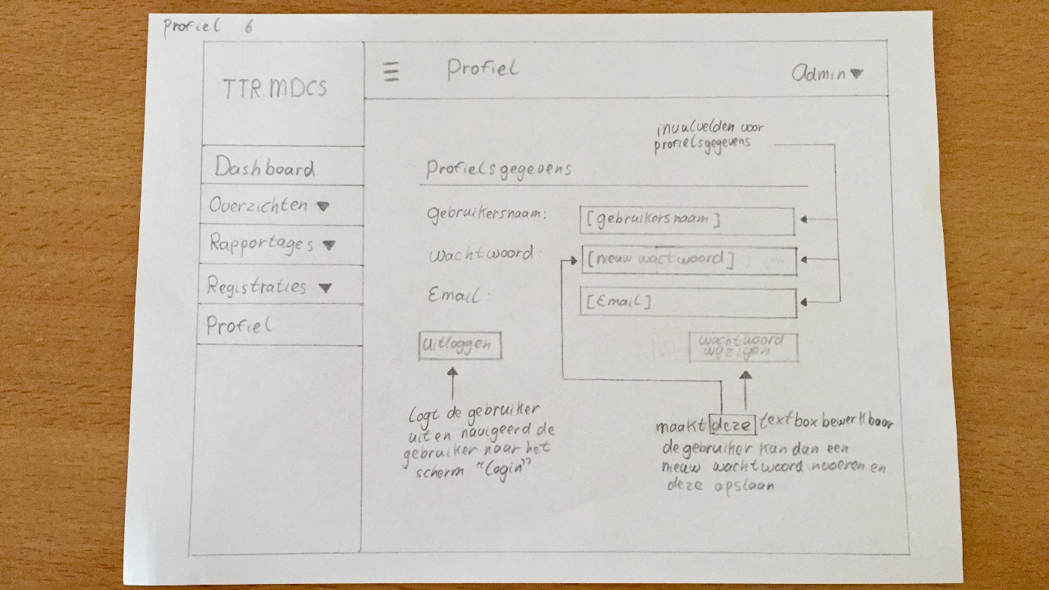

# Handtekeningen

Bij deze gaan beide partijen akkoord met de gegevens die in dit document zijn verwerkt:

Michel Cosman (Opdrachtgever): Kenley Strik (Uitvoerder):

_____________________________ _____________________________